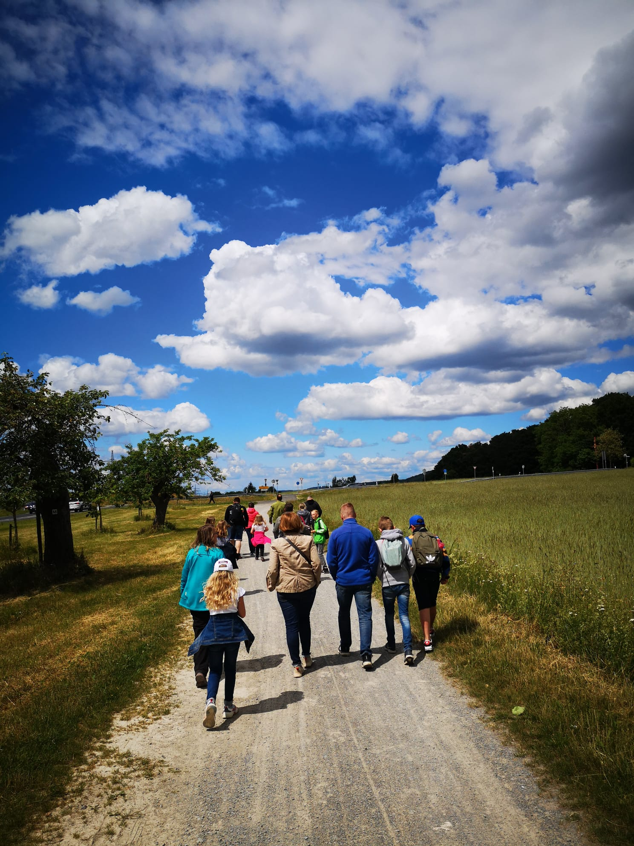

**ÜBER UNS:**

Der Kreis junger Familien in der Kolpingfamilie Großwallstadt ist ein unverbindlicher Zusammenschluss von jungen Familien. Einmal im Jahr erarbeiten wir ein Programm das junge (Teil)Familien mit Kindern ab 0 Jahren ansprechen möchte um sich gegenseitig kennenzulernen, zu treffen und auszutauschen. **Um an den Aktionen teilzunehmen musst du kein Mitglied in der Kolpingfamilie sein.** Ihr dürft allerdings gerne beitreten. Kontaktadresse siehe unten.

**HINWEIS:**

Ausführlichere Angaben und weitere Informationen zu den Veranstaltungen, sowie weitere aktuelle Termine entnehmt/en Ihr / Sie bitte dem Amtsblatt oder WhatsApp Verteiler (bitte hierfür anmelden)! Gerne könnt ihr uns auch anrufen:

**Möchten Sie / Du mehr über uns erfahren:**

**1. Vorsitzender Kolpingfamilie:**

Stefan Adrian

Tel. 06022 / 24457

**Für den Kreis junger Familien:**

Silke Scholz

Tel. 06022 / 6110551

Ralf Hartmann

Tel. 06022 / 21912

Email: ralf.hartmann@bistum- wuerzburg.de



**Kolpingsfamilie Großwallstadt**

Jahres-programm

Mai 2024 –

Januar 2025

Familienkreis

# August 2024

**02.-03.08.2024 Familienkreiszelten**

Eine Nacht im Zelt. Wir genießen die laue Sommernacht bei einem Mitbringbuffet und übernachten im Zelt und frühstücken am nächsten Tag gemeinsam

**Treffpunkt: wird noch bekannt gegeben**

# Oktober 2024

**13.10.2024 Wanderung in Mitenberg**

Von der Altstadt den Panoramaweg laufen, Miltenberg von einer anderen Seite her betrachten.

**Treffpunkt: 13.30h Parkplatz unterhalb der Pfarrkirche / Großwallstadt**

# November 2024

**23.11.2024 Barbaramarkt**

Gemeinsam wollen wir zum Barbaramarkt im Kupferbergwerk Grube Wilhelmine, Sommerkahl.

**Treffpunkt: 15.00h Parkplatz unterhalb der Pfarrkirche / Großwallstadt**

**Mai 2024**

**04.05.2024 Wanderung mit der Jägerin**

Gemeinsame Wanderung mit der Kolpingsfamilie Großwallstadt und unserer Jägerin Ingrid Stenger. Anschließend Einkehr im Wald-Häuschen von Alex Geis.

**Nähere Infos per Amtsblatt bzw. WhatsApp**

**Juni 2024**

**09.06.2024 Wanderung zur Hohen Warte**

Gemeinsam laufen wir von Heimbuchenthal zum „Hohe Warte Haus“, um dort gemeinsam Einzukehren. Die Wanderung dauert ca. 1.5h

Anmeldung erforderlich unter [ralf.hartmann@bistum-wuerzburg.de](mailto:ralf.hartmann@bistum-wuerzburg.de)

**Treffpunkt: 10.00h Parkplatz unterhalb der Pfarrkirche / Großwallstadt**

# Juli 2024

**13.07.2024 Kanufahren**

Der beliebte Dauerschlager – Kanufahren, auch dieses Jahr in unserem Programm

Ein Vergnügen für alle Alterstufen. Wo wir diesmal unterwegs sind, steht noch nicht fest:

Anmeldung erforderlich unter [ralf.hartmann@bistum-wuerzburg.de](mailto:ralf.hartmann@bistum-wuerzburg.de)

# Januar 2025

**25.01.2025 Scharzlicht Minigolf**

Minigolf wie ihr es noch nie erlebt habt: schrille Graffiti-Action. Schwarzlicht + Neonfarben verwandeln sich dank Spezial-Brillle in eine atemberaubende 3D-Welt.

Genaue Infos kommen rechtzeitig über unsere WhathApp Gruppe